附件

2025年临床执业医师成绩分析报告

(示例模板)

|  |  |
| --- | --- |
| 姓 名： | 张三 |
| 准考证号： | 4104251109999 |
| 证件编号： | 410782199111210000X |
| 报考类别： | 临床执业医师 |
| 毕业学校： | 中华大学 |
| 报考学历： | 本科 |

国家医学考试中心

2025年9月

**报告数据说明**

1.医师资格考试的性质为标准参照考试，通过当年的合格线即为合格。此报告所提供的分析，旨在帮助考生考试后获取本次考试医学专业知识掌握状态的信息。考生需要根据自身实际对结果作进一步的原因分析，以便调整改进下一阶段的学习方向。报告在这里仅显示原始成绩，最终成绩以成绩单为准。

2.2025年医师资格考试临床执业医师类别的考试内容由基础医学、医学人文、临床医学、预防医学、中医学基础模块组成。其中基础医学所含二级学科为生物化学、生理学、医学微生物学、医学免疫学、药理学、病理学、解剖学、病理生理学；医学人文所含二级学科为医学心理学、医学伦理学、卫生法规；临床医学所含二级学科为内科、外科、妇产科、儿科；预防医学所含二级学科为基本原理与方法、社区公共卫生与卫生管理、临床预防服务。本报告将按以上试卷结构对你本次考试的成绩进行分析。

3.报告中认知层次指试题对考生在相应学科认知领域上的不同要求，具体分为：记忆、理解和应用。此种划分方法主要参考了美国心理学家布卢姆提出的教学目标分类理论。其中，记忆指对知识材料的记忆，包括具体事实、方法、过程、理论等的记忆；理解指对知识材料意义的把握，包括三种基本形式，转化、解释和推断；应用指把学到的知识应用于新的情境、解决实际问题的能力，包括概念、原理、方法和理论的应用等。三者中，记忆为最低的认知目标层次，理解次之，应用则要以记忆和理解为基础，是较高水平的认知目标。如：某试题的认知层次为记忆，指此题主要考查对某知识点的记忆，而如果为应用，则要考查将此知识应用到实际的医疗情境中的能力。

4. 报告中的百分等级反映考生个人在相应考生群体的相对水平。百分等级采用等级制，设5个等级，以原始得分为依据，从高到低依次排列，划分为A、B、C、D、E五个等级，按实考人数20%、40%、60%、80%的累计比例划定，各等级人数所占比例均是实考人数的20%。考生可以通过比较自己各学科的百分等级，看出掌握薄弱的学科。如：在全国考生群体中，基础医学得分的百分等级为A、医学人文得分的百分等级为C、临床医学得分的百分等级为A、预防医学得分的百分等级为C，由此可知，各模块成绩中临床医学、基础医学在全国考生中处于较高的水平，医学人文和预防医学则处于中等水平，后两个模块还需要加强。

5.报告中的相同学历群体是指与报名所填报的学历相同的考生群体，具体分为：中专、大专、本科、硕士研究生、博士研究生、无学历。

6.报告中的掌握率是指相应学科所得分数与本学科满分的比值，用以表示对相应部分知识的掌握程度。如：儿科掌握率为50%，说明儿科的试题答对了50%。通过比较各学科的掌握率，以及与全国平均掌握率之间的差异，可看出掌握薄弱的学科。如：儿科掌握率为50%，全国平均掌握率为40%，可知对儿科部分试题的回答正确率要高于全国平均水平；内科掌握率为60%，全国平均掌握率为65%，可知对内科部分试题的回答正确率要高于儿科部分试题，但低于全国平均水平。

7.本报告只提供考生总分和各单元的原始得分，其他部分仅提供掌握率情况。

**一、考试成绩**

您成绩的基本情况为：总成绩为381.00分。

第一单元成绩为81.00分；您在全国考生中的百分等级为C；在同学历考生中的百分等级为C；在同考区考生中的百分等级为C。

第二单元成绩为96.00分；您在全国考生中的百分等级为D；在同学历考生中的百分等级为D；在同考区考生中的百分等级为D。

第三单元成绩为104.00分；您在全国考生中的百分等级为C；在同学历考生中的百分等级为C；在同考区考生中的百分等级为C。

第四单元成绩为100.00分；您在全国考生中的百分等级为B；在同学历考生中的百分等级为B；在同考区考生中的百分等级为B。

**二、考试各模块情况**

|  |  |  |
| --- | --- | --- |
| 模块 | 个人掌握率（%） | 全国平均掌握率（%） |
| 基础医学 | 47.56 | 55.00 |
| 医学人文 | 56.25 | 51.00 |
| 临床医学 | 67.27 | 53.21 |
| 预防医学 | 63.33 | 52.35 |
| 中医学基础 | 50.33 | 52.35 |

**考生模块掌握率对比图**

基础医学模块掌握率为47.56%，全国考生该模块的平均掌握率为55.00%。

医学人文模块掌握率为56.25%，全国考生该模块的平均掌握率为51.00%。

临床医学模块掌握率为67.27%，全国考生该模块的平均掌握率为53.21%。

预防医学模块掌握率为63.33%，全国考生该模块的平均掌握率为52.35%。

中医学基础模块掌握率为50.33%，全国考生该模块的平均掌握率为52.35%。

**考生模块百分等级对比图（全国）**

**考生模块百分等级对比图（同学历）**

**考生模块百分等级对比图（同考区）**

基础医学模块得分在全国考生中的百分等级为A，在同学历考生中的百分等级为B，在同考区考生中的百分等级为B。

医学人文模块得分在全国考生中的百分等级为B，在同学历考生中的百分等级为B，在同考区考生中的百分等级为B。

临床医学模块得分在全国考生中的百分等级为C，在同学历考生中的百分等级为C，在同考区考生中的百分等级为C。

预防医学模块得分在全国考生中的百分等级为C，在同学历考生中的百分等级为C，在同考区考生中的百分等级为C。

中医学基础模块得分在全国考生中的百分等级为E，在同学历考生中的百分等级为E，在同考区考生中的百分等级为E。

**三、考试各学科掌握情况**

●**基础医学模块**

|  |  |  |
| --- | --- | --- |
| 学科 | 个人掌握率（%） | 全国平均掌握率（%） |
| 生物化学 | 36.36 | 37.40 |
| 生理学 | 50.00 | 46.64 |
| 医学微生物学 | 57.14 | 66.00 |
| 医学免疫学 | 42.86 | 42.50 |
| 药理学 | 37.50 | 68.59 |
| 病理学 | 53.33 | 56.61 |
| 解剖学 | 60.00 | 49.69 |
| 病理生理学 | 40.00 | 57.75 |

**基础医学模块各学科掌握率对比图**

**基础医学模块各学科百分等级对比图（全国）**

**基础医学模块各学科百分等级对比图（同学历）**

●**医学人文模块**

|  |  |  |
| --- | --- | --- |
| 学科 | 个人掌握率（%） | 全国平均掌握率（%） |
| 医学心理学 | 62.50 | 73.16 |
| 医学伦理学 | 62.50 | 67.74 |
| 卫生法规 | 43.75 | 57.47 |

**医学人文模块各学科掌握率对比图**

**医学人文模块各学科百分等级对比图（全国）**

**医学人文模块各学科百分等级对比图（同学历）**

●**临床医学模块**

●●**按二级学科划分**

|  |  |  |
| --- | --- | --- |
| 学科 | 个人掌握率（%） | 全国平均掌握率（%） |
| 内科 | 63.08 | 60.92 |
| 外科 | 74.40 | 67.12 |
| 妇产科 | 69.23 | 63.98 |
| 儿科 | 65.31 | 59.07 |

**临床医学模块（按二级学科划分）掌握率对比图**

**临床医学模块（按二级学科划分）百分等级对比图(全国)**

**临床医学模块（按二级学科划分）百分等级对比图(同学历)**

●●**按系统划分**

| 系统 | 个人掌握率（%） | 全国平均掌握率（%） |
| --- | --- | --- |
| 呼吸系统 | 70.33 | 65.20 |
| 心血管系统 | 65.41 | 60.30 |
| 消化系统 | 41.22 | 52.33 |
| 泌尿系统（含男性生殖系统） | 50.00 | 45.33 |
| 女性生殖系统 | 42.36 | 40.23 |
| 血液系统 | 51.23 | 55.23 |
| 代谢、内分泌系统 | 60.43 | 63.21 |
| 精神、神经系统 | 42.13 | 40.21 |
| 运动系统 | 52.36 | 50.23 |
| 风湿免疫性疾病 | 70.43 | 65.25 |
| 儿科疾病 | 40.22 | 41.35 |
| 传染病、性传播疾病 | 42.30 | 40.21 |
| 其他 | 50.23 | 45.26 |

**临床医学模块（按系统划分）掌握率对比图**

**临床医学模块（按系统划分）百分等级对比图(全国)**

**临床医学模块（按系统划分）百分等级对比图(同学历)**

●**预防医学模块**

|  |  |  |
| --- | --- | --- |
| 学科 | 个人掌握率（%） | 全国平均掌握率（%） |
| 基本原理与方法 | 40.00 | 50.46 |
| 社区公共卫生与卫生管理 | 32.00 | 60.30 |
| 临床预防服务 | 50.00 | 70.21 |

**预防医学模块各学科掌握率对比图**

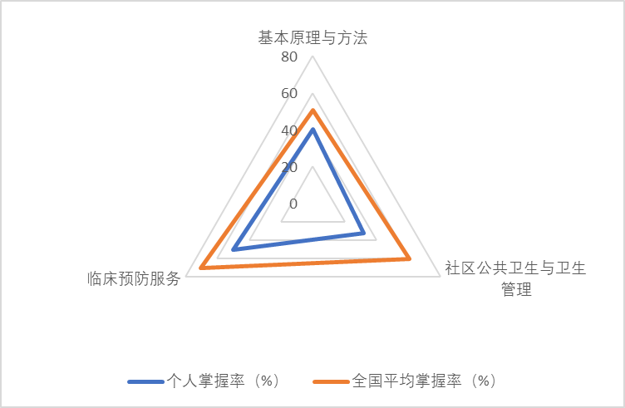

**预防医学模块各学科百分等级对比图(全国)**

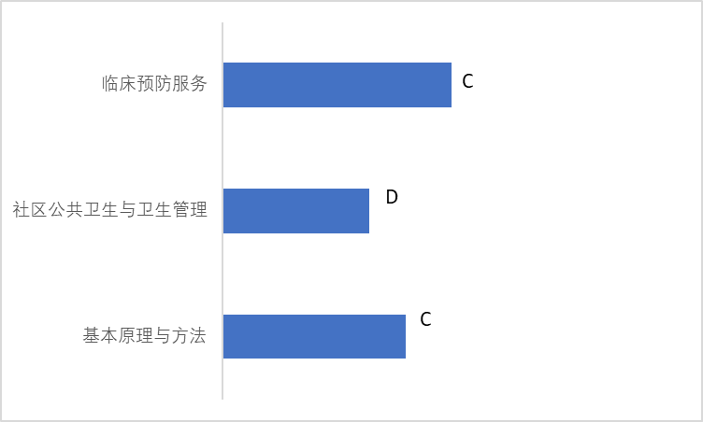

**预防医学模块各学科百分等级对比图(同学历)**

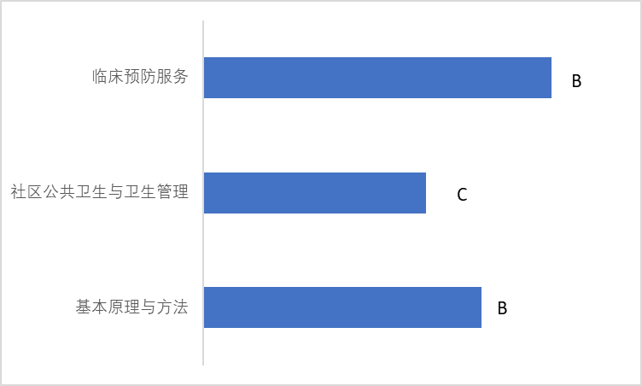

**四、考试各模块不同认知层次掌握情况**

|  |  |  |  |  |  |
| --- | --- | --- | --- | --- | --- |
| 认知层次 | 模块 | 个人掌握率(%) | 在全国考生中的百分等级 | 在同学历考生中的百分等级 | 在同考区考生中的百分等级 |
| 记忆类试题 | 基础医学 | 50.00 | D | D | D |
| 医学人文 | 42.88 | C | C | D |
| 临床医学 | 55.88 | D | C | D |
| 预防医学 | 66.67 | C | C | D |
| 理解类试题 | 基础医学 | 42.31 | C | C | D |
| 医学人文 | 41.18 | C | B | B |
| 临床医学 | 69.74 | D | C | C |
| 预防医学 | 66.67 | C | C | D |
| 应用类试题 | 基础医学 | 50.00 | C | C | C |
| 医学人文 | 70.83 | C | B | B |
| 临床医学 | 69.09 | D | D | C |
| 预防医学 | 60.00 | D | C | C |